EFEMERIDES DEL MES DE ABRIL

ALUMNO: LOPEZ SANTINA

Día del veterano y los caídos en la guerra
- ¿Por qué se recuerda este día, qué sucedió el 2 de abril de 1982?
- ¿Qué piensas sobre las guerras? ¿Se podría haber evitado la guerra en Malvinas ¿Cómo?
- ¿Actualmente qué noticias hay sobre la recuperación de las Islas que están en poder de Inglaterra?
- ¿Qué te llamó más la atención del acto realizado el día 8/4 en nuestro Colegio?
- ¿Qué palabra utilizarías para definir este día 2 de abril?
- En un mapa de Argentina ubica y colorea las islas Malvinas, colócale el nombre a cada una, al estrecho que las separa y al océano que baña sus costas.
- Escribe el nombre del territorio continental más cercano a ellas.
- Busca información sobre las islas y la escribes (habitantes, clima, flora, fauna, actividades económicas)
- Ilustra el tema

1_Se recuerda el 2 de Abril que es el día del veterano y de los caídos en la guerra de las Malvinas, se conmemora este conflicto que involucro a la Argentina y Gran Bretaña por la soberanía del archipiélago, así como también el de las islas Georgia y Sándwich del sur.
2_ Las guerras son sucesos en los cuales las partes que participan de ella se ven afectadas en todos sus aspectos, económicos, sociales y políticos, en los cuales los más perjudicados son los ciudadanos. Por ello pienso que son conflictos innecesarios que pueden ser solucionados sin recurrir a la violencia.
La guerra de las Malvinas se podría haber evitado. Actuando de forma diplomática y a través del dialogo. Planteando de ambas partes soluciones a la problemática.
3_ En la actualidad el gobierno y el pueblo Argentino reafirman una vez más la ilegitima ocupación de las islas Malvinas, sus legítimos e imprescriptibles derechos de soberanía sobre las islas Malvinas, Georgia del sur, sándwich del sur y los espacios marítimos circundantes.
4_ Lo que más me llamo la atención del acto fue la manera en la que hablaron los veteranos presentes y la forma en que contaron su historia y la de todos sus compañeros.
5_ La palabras que utilizaría es valor y tristeza. Valor por los soldados que fueron a Malvinas y tristeza por aquellos que no pudieron regresar.
6-
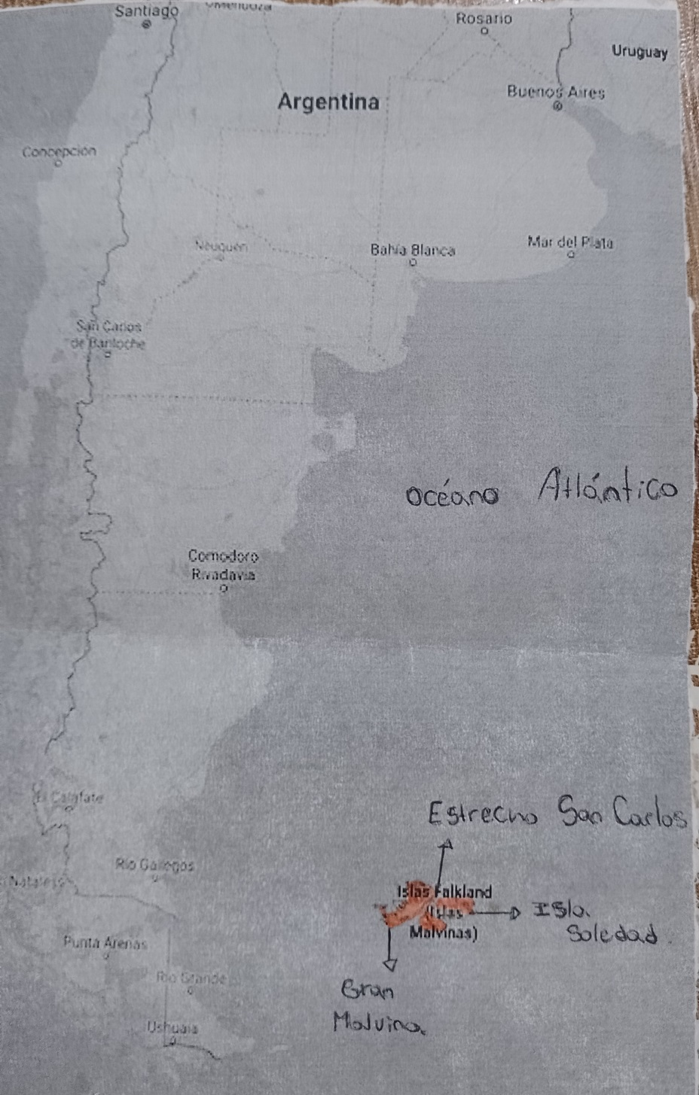
7_El territorio continental más cercano a las islas es Cabo Guardián, Santa Cruz.
8_
Habitantes: 3.400
Clima: Húmedo con vientos del sudoeste y norte.
Flora: Los árboles son escasos y predominan los líquenes, musgos, pastos duros y bajos.
Fauna: Maca tobiano, la loica común, varias especies de lagartijas, ranas, entre otros.
Actividades Económicas: Pesca, también exportan lana y carne.
9_
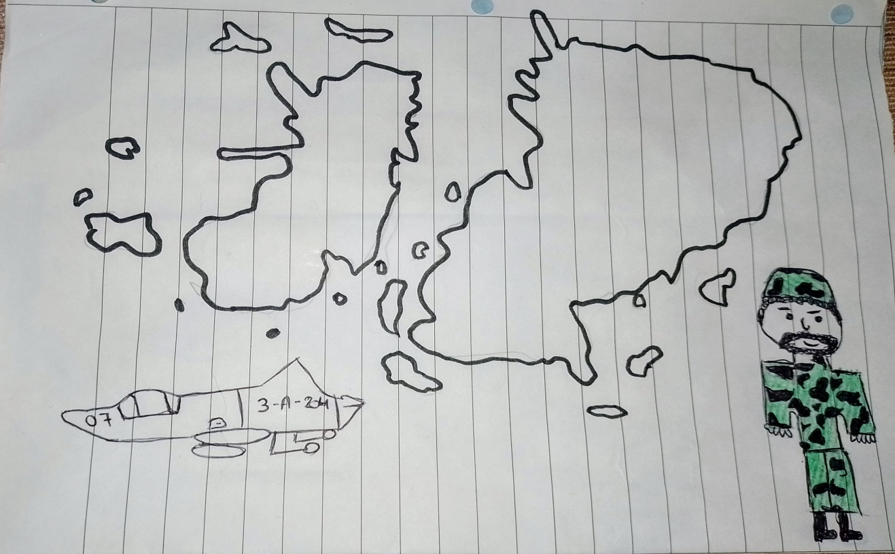
Día de las Américas

- ¿Por qué celebramos este día?
- ¿Qué significa la sigla OEA?
- - ¿Actualmente, la OEA está integrada por qué países?
- ¿De dónde proviene el nombre América?
- Ilustra el tema, puedes dibujar o pegar imágenes.

1_ Celebramos este día porque por un lado reconocemos la soberanía de cada uno de los estados que lo componen y por en otro conmemorar la unión entre ellos y la comunidad que comparten, promoviendo la paz y libertad.

2_ La sigla OEA significa Organización De Los Estados Americanos.

3_ Actualmente la OEA Esta integrada por los países: Argentina, Bahamas, Bolivia, Brasil, Colombia, Costa Rica, Cuba, Chile, Dominica, Ecuador, El Salvador, Estados Unidos, Greda, Guatemala, Haití, Honduras, Jamaica, México, Nicaragua, Panamá, Paraguay, Perú, Rep. Dominicana, Canadá, Pelize, Grenada, Guyana, Uruguay, Santa Lucia, Venezuela

4_ El nombre América proviene del latín, forma latinizada del nombre Américo Vespucio, cartógrafo italiano, fue el primero en darle ese nombre.

5-

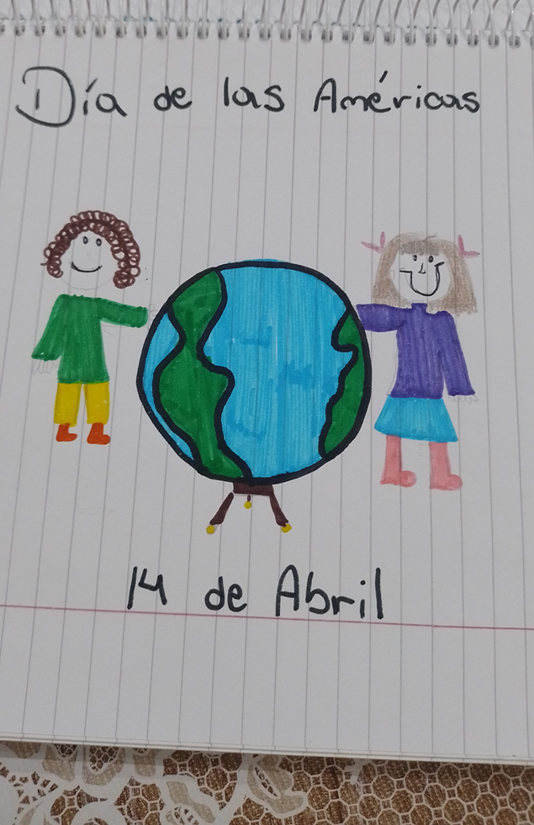

Día Mundial de la Tierra

- ¿Por qué se celebra este día?
- Observa la imagen “A” y escribe cinco medidas que realizan en tu casa para cuidar el planeta tierra.
- Observa ahora la imagen “B” cuál es la huella que dejas vos para salvar o cuidar nuestro planeta?
- Ilustra el tema, puedes dibujar o pegar imágenes.

1_ Cada 22 de Abril, se celebra el Día Mundial De la Tierra para concientizar a la humanidad sobre los problemas de la súper población, la contaminación y la importancia de conservación de la biodiversidad.

2_ Las medidas que realizamos en casa son:

Plantamos arboles

Reciclamos la basura

No dejamos luces encendidas

Utilizamos para riego el agua en horarios permitidos

No quemamos hojas, las enterramos.

3_ Alguna de las cosas que hago para ayudar al planeta es, al bañarme tratar de hacerlo en el menor tiempo posible, para cuidar el agua. No arrojo basura en la vía pública.

4-

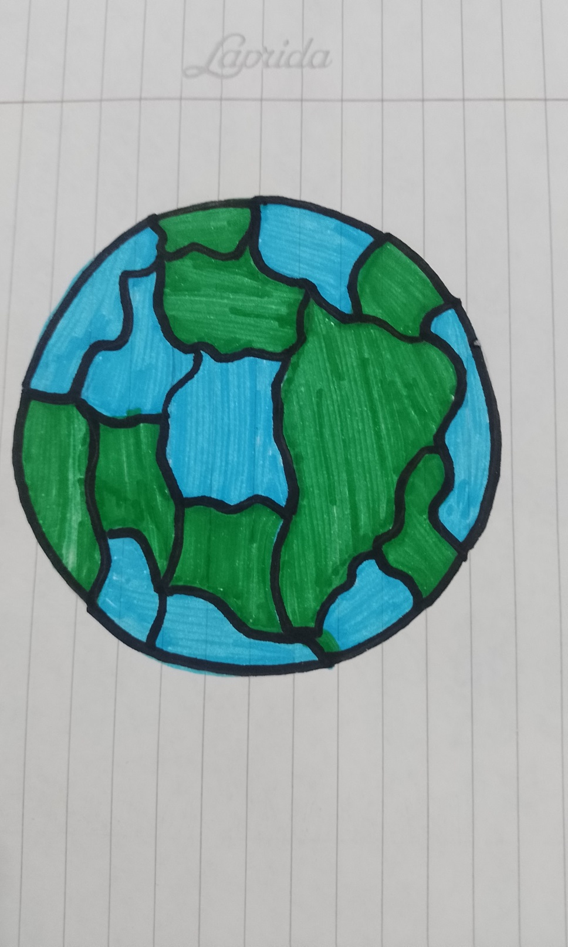

Día Internacional del idioma

1- ¿Por qué se celebra este día?
2- Escribe algunos datos biográficos sobre Miguel Cervantes Saavedra

1_Se celebra el día del idioma en conmemoración al gran genio de las letras españolas Miguel Cervantes Saavedra.

2_Miguel Cervantes Saavedra, nació un 29 de Septiembre de 1547, tenía una hija y dos hermanos. Fue un novelista, poeta, dramaturgo y soldado español. Es considerado una de las máximas figuras de la literatura española. Fue el autor de la novela El Quijote, que lo llevo a ser mundialmente reconocido y a la cual muchos críticos han descrito como la primera novela moderna, así como una de las mejores obras de la literatura universal, cuya cantidad de ediciones y traducciones es superada únicamente por la biblia. A Cervantes se le dio el apelativo de “Príncipe de los Ingenios”
Falleció un 22 de Abril de 1616 en Madrid, España.

3- Completa las curiosidades del idioma español

a- Una palabra de origen inglés

futbol

b- Una palabra de origen árabe

cafe

c- Una palabra que tenga todas las vocales.

Murcielago

d- La palabra más larga .

Electroencefalografista

e- La palabra que consideres más bonita.

Amistad.

f- Una palabra que se lea igual de adelante para atrás y de atrás para adelante ( se llaman palíndromos ej. radar, narran, Neuquén)

Reconocer

g- Un trabalenguas

Tres tristes tigres comen trigo en un trigal

h- Un colmo o adivinanza.

Blanco es, la gallina lo pone, con aceite se fríe y con pan se come.

- Un dicho o refrán popular

A caballo regalado no se le miran los dientes.

Día del animal

Investiga y responde en forma de oración

1- ¿Por qué se celebra este día?
2- ¿Tienes alguna mascota? Escribe algo sobre ella. Puedes pegar su foto (Si no tienes mascota escribe sobre el animalito que más te guste)
3- Elije un animal autóctono de nuestra provincia y escribe características sobre él. Ejemplo: como es su alimentación, dónde vive, como son sus crías, qué adaptaciones tuvo para vivir en este relieve, se puede tener en cautiverio etc.
4- Ilustra el tema, puedes dibujar o pegar imágenes.

1_Se celebra este día por el fallecimiento de Lucas Albarracín que fue el primero en luchar por los derechos de los animales.
2_Si, si tengo mascota ella es una hembra, es un ovejero alemán y se llama negra.
3_El puma es un León de montaña, nativo de América. Pesa entre 67 y 103 kg. Las hembras son más pequeñas su longitud va 97 a 1.5 m, su cola mide entre 53 y 82 el peso fluctúa entre 60 y 82 kg.
Es un mamífero, carnívoro. Actualmente se encuentra hacia el norte de nuestro país, mas precisamente en las ecorregiones de selva Paranaense, Yungas y Chaco Seco.
4_
